***Rapport de la Séance 7***

* **Ajout du Morpion / Intégration de l’écran**

J’ai ajouté le jeu du Morpion (TicTacToe) dans les jeux multi-joueurs sur Arduino et l’application. Il marche déjà sur l’écran (lien de la vidéo en dessous):  
  
- Morpion : https://www.youtube.com/watch?v=r5o6cBbhGso&list=PL39GM1mJVgYZjbCEZOsycZlSEwhUoDfaK&index=4

* **Pseudo / Paramètres**

Au premier lancement de l’application le joueur doit maintenant rentrer son pseudo qui est enregistrer ensuite dans un fichier, il peut être changer à tout moment dans le menu Paramètre. De plus une nouvelle option s’ajoute à ce menu on peut activer/désactiver la Sauvegarde des Scores dans le cloud.  
  
*Rendu du premier lancement de l’application :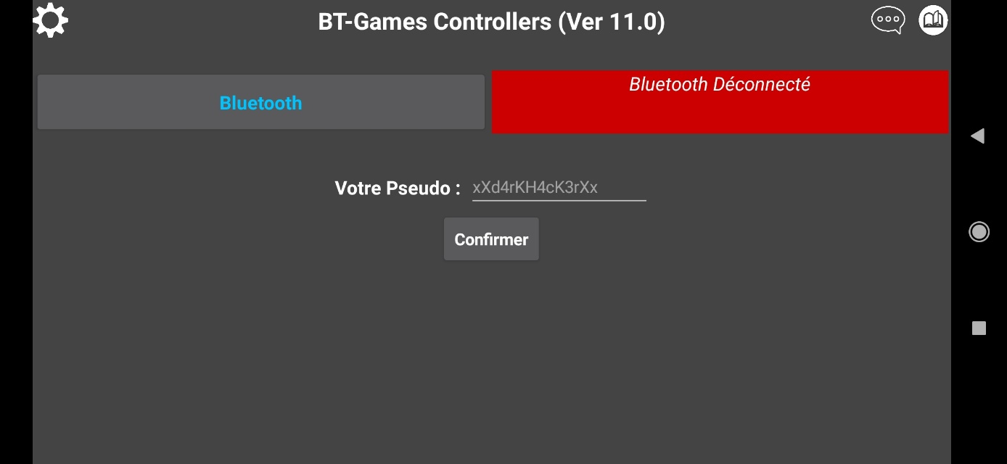 Rendu du menu Paramètres :*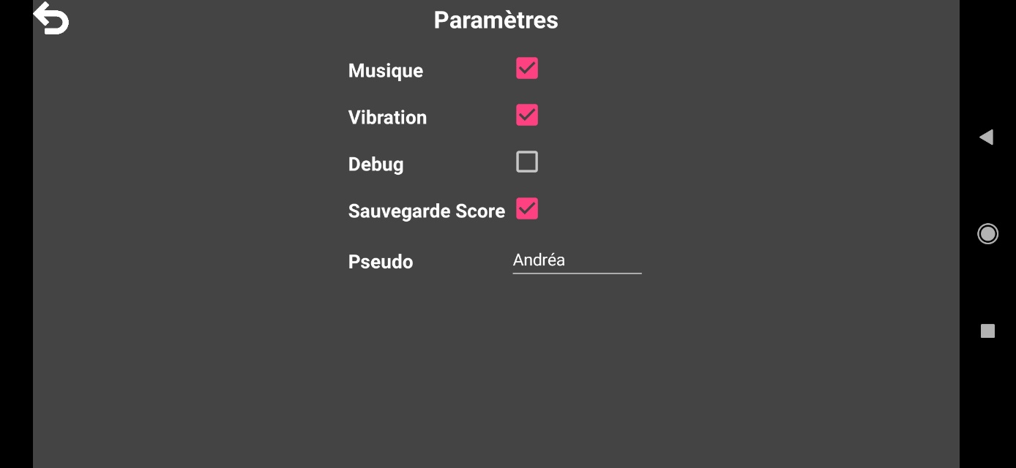

* **Tableau des scores**

Le tableau des scores est disponible sur l’application (il affiche les 5 meilleurs scores) et les scores sont maintenant stocké dans un cloud DB comme prévu. Le tableau des scores sera bientôt affiché sur l’écran.

*Rendu du tableau des scores sur l’application :*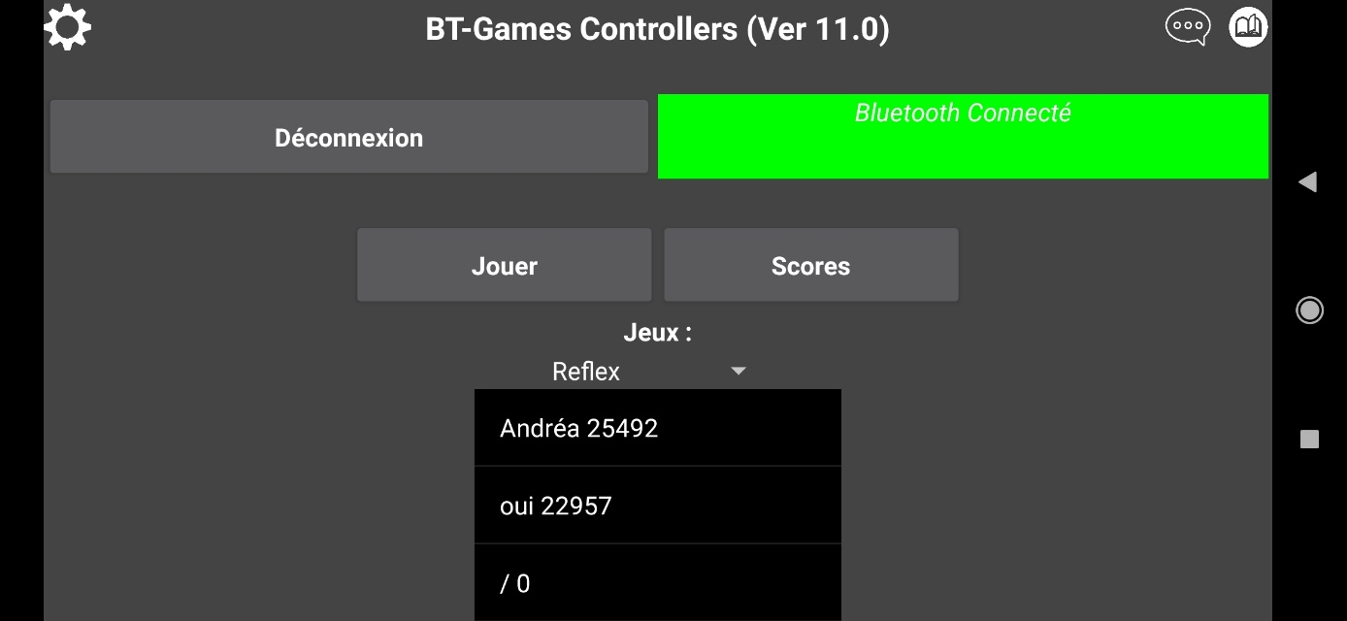

* **Création d’un outil de gestion du Cloud DB**

Il est maintenant possible en tant qu’administrateur de gérer le cloud DB au travers de l’application. Le panel de contrôle permet d’ajouter ou de retirer des données des DB, d’afficher ce quelle contient et de reset l’application. Pour y accéder il faut être en mode debug et renseigner un mot de passe.

*Rendu de la demande de MDP :*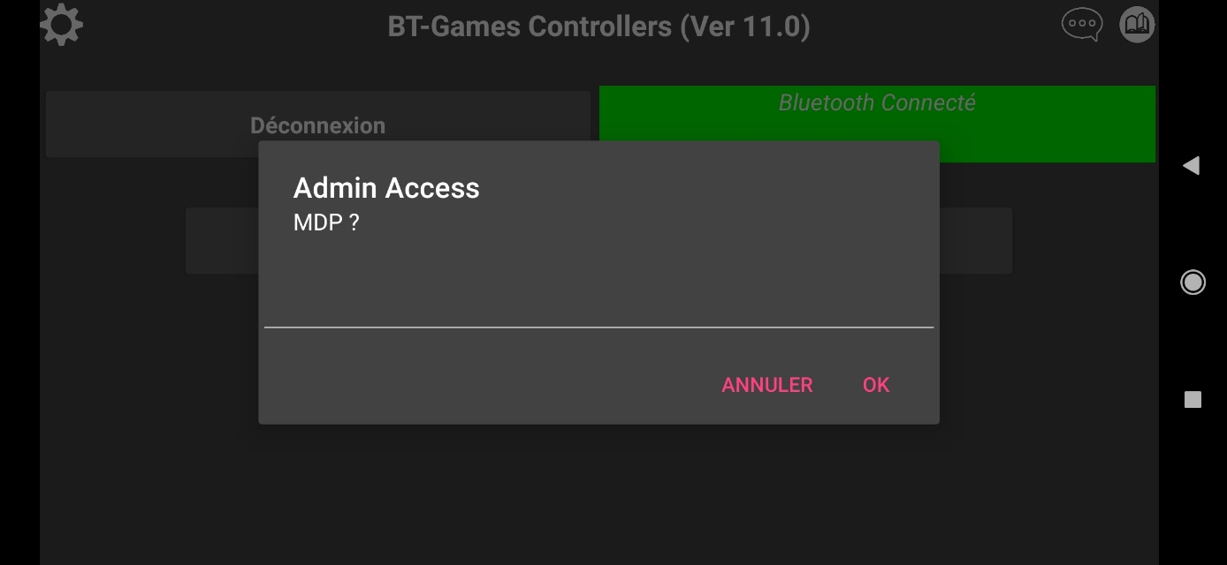

*Rendu du panel de contrôle :*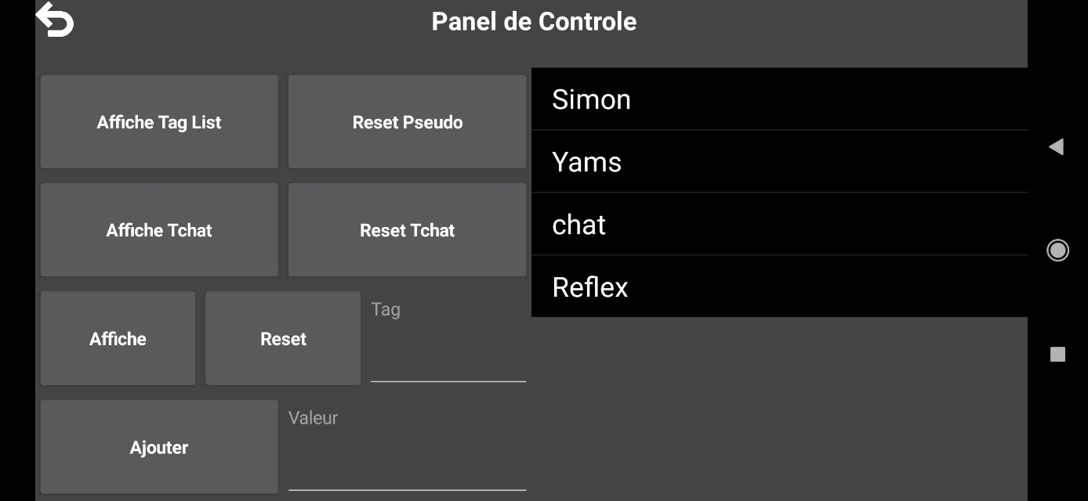

* **Autres ajouts à l’application**

Listes des différents changements :

* 3 nouvelles musiques ont été rajouté pour les jeux Simon, Reflex et Morpion
* Certaines polices de caractères ont changé pour plus de visibilité
* Ajout de la vibration de certains boutons qui n’en avait pas